СОВЕТ
ШПАКОВСКОГО МУНИЦИПАЛЬНОГО РАЙОНА
СТАВРОПОЛЬСКОГО КРАЯ ВТОРОГО СОЗЫВА

Р Е Ш Е Н И Е

24 апреля 2009 года г. Михайловск № 123

Об утверждении официальной символики Шпаковского муниципального района Ставропольского края

В соответствии со статьёй 9 Федерального закона от 06.10.2003г. №131-ФЗ «Об общих принципах организации местного самоуправления в Российской Федерации», Указом Президента Российской Федерации от 21.03.1996г. «О государственном геральдическом регистре Российской Федерации», Уставом Шпаковского муниципального района Ставропольского края и в целях установления официальной символики Шпаковского муниципального района Ставропольского края, Совет Шпаковского муниципального района Ставропольского края

РЕШИЛ:

1.Утвердить:
1.1.Герб в качестве официального символа Шпаковского муниципального района Ставропольского края согласно приложению №1.
1.2.Положение о гербе Шпаковского муниципального района Ставропольского края согласно приложению №2.
1.3.Флаг в качестве официального символа Шпаковского муниципального района Ставропольского края согласно приложению №3.
1.4.Положение о флаге Шпаковского муниципального района Ставропольского края согласно приложению №4.

2.Направить в Государственную геральдическую комиссию при Президенте Российской Федерации документы для регистрации герба и флага в качестве официальных символов Шпаковского муниципального района Ставропольского края.

3.Контроль за исполнением настоящего решения возложить на комитет Совета Шпаковского муниципального района Ставропольского края по местному самоуправлению, правопорядку.

4.Настоящее решение вступает в силу со дня его принятия.

Заместитель председателя Совета-
главы Шпаковского
муниципального района
Ставропольского края Е.В.Костина
Приложение №1
к решению Совета Шпаковского муниципального района Ставропольского края
от 24 апреля 2009 года № 123

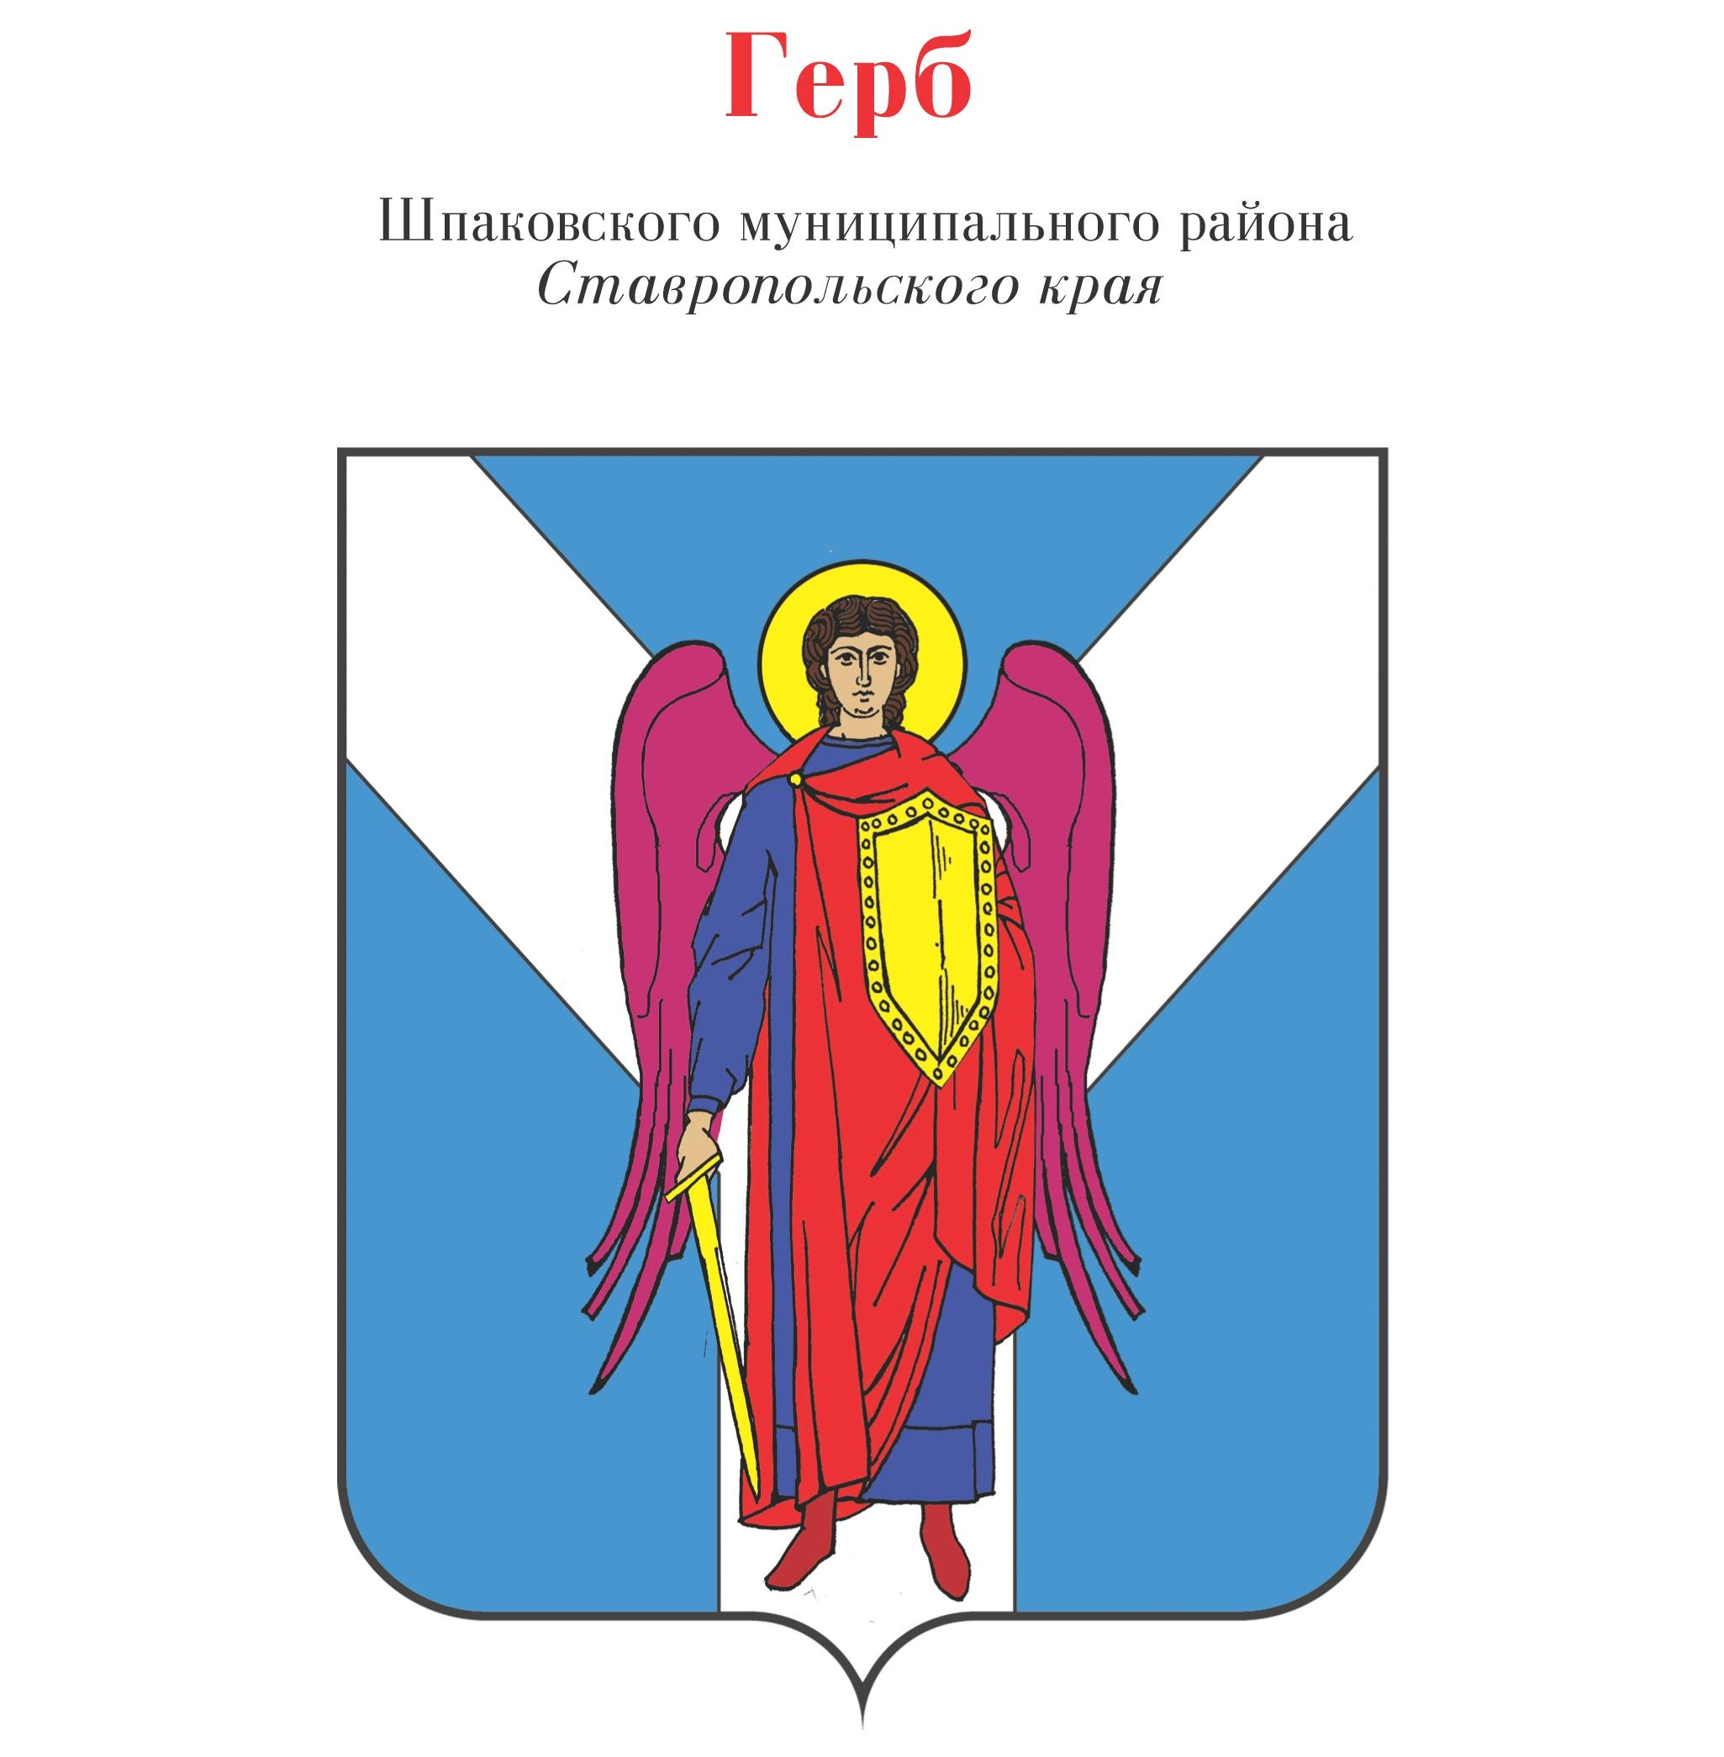

Рисунок 1

____________

Приложение №1
к решению Совета Шпаковского муниципального района Ставропольского края
от 24 апреля 2009 года № 123

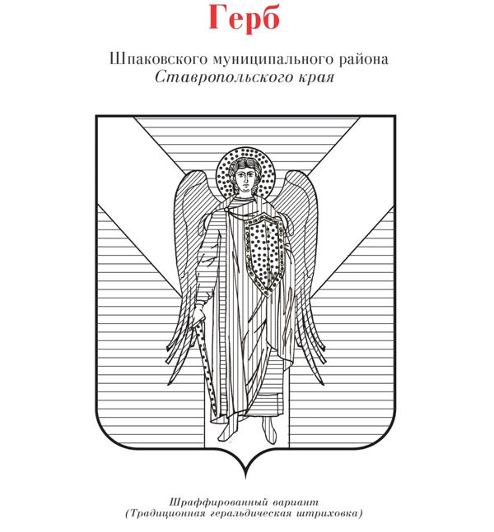

Рисунок 2

____________

Приложение №1
к решению Совета Шпаковского муниципального района Ставропольского края
от 24 апреля 2009 года № 123

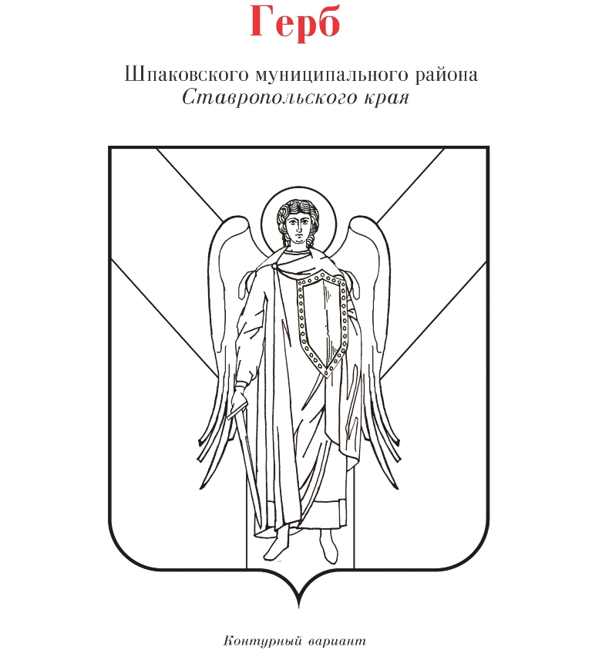

Рисунок 3

____________

Приложение №2
к решению Совета Шпаковского
муниципального района
Ставропольского края
от 24 апреля 2009 года № 123

Положение
о гербе Шпаковского муниципального района
Ставропольского края

Настоящим Положением устанавливается описание и порядок официального использования герба Шпаковского муниципального района Ставропольского края

1.Общие положения

1.1. Герб Шпаковского муниципального района Ставропольского края (далее – герб муниципального района) является официальным символом Шпаковского муниципального района Ставропольского края.
1.2.Положение о гербе и рисунки герба муниципального района в многоцветном, одноцветном и одноцветном с использованием условной штриховки для обозначения цветов вариантах хранятся у главы Шпаковского муниципального района Ставропольского края и доступны для ознакомления всем заинтересованным лицам.
1.3.Герб муниципального района подлежит внесению в Государственный геральдический регистр Российской Федерации.

2. Геральдическое описание и обоснование символики герба муниципального района

2.1.Геральдическое описание герба муниципального района гласит:
«В лазоревом поле щита серебряный вилообразный крест, поверх всего - стоящий Святой Архангел Михаил естественных цветов, с пурпурными крыльями, золотым нимбом, в лазоревом одеянии, червленом, с золотой застежкой, плаще, в червленой обуви, вооруженный золотыми, в левой руке - щитом, в правой - мечом».
2.2.Обоснование символики герба муниципального района.
Герб Шпаковского муниципального района является так называемым «гласным» или «говорящим», поскольку отражает историческое, впоследствии отмененное название района – Михайловский район. Принцип «гласности» является одним из классических способов создания герба – принятие изображения, перекликающегося с названием, именем обладателя герба.
На гербе района изображен Святой Архангел Михаил – вождь небесного воинства, небесный покровитель.
Серебряный вилообразный крест на гербе района символизирует историческую и природно-географическую уникальность Шпаковского района.
Золото (желтый цвет) - символ высшей ценности, величия, богатства, изобилия, урожая.
Лазурь (синий, голубой цвет) гербового поля - символ возвышенных устремлений, возрождения, благородства, искренности, мудрости, духовности. В православии – Богородичный цвет.
Серебро (белый цвет) - символ совершенства, целомудрия, открытости, взаимопонимания.
Червлень (красный цвет) - символ власти, мужества, жизнеутверждающей силы, великодушия, любви и красоты.
Пурпур (пурпурный цвет) - знак высшего достоинства, силы, могущества, благочестия.

3.Порядок воспроизведения и размещения герба
муниципального района

3.1.Воспроизведение герба муниципального района независимо от его размеров и техники исполнения должно точно соответствовать геральдическому описанию, приведенному в пункте 2.1 статьи 2 настоящего Положения.
3.2.Воспроизведение герба муниципального района допускается в следующих вариантах: в многоцветном, одноцветном и одноцветном с использованием условной штриховки для обозначения цветов вариантах.
3.3.Ответственность за искажение рисунка герба или изменение композиции или цветов, выходящие за пределы геральдически допустимого, несет исполнитель допущенных искажений.

4.Порядок официального использования герба
муниципального района

4.1.Герб муниципального района помещается:
на фасадах зданий органов местного самоуправления муниципального района, предприятий, учреждений и организаций, находящихся в собственности Шпаковского муниципального района;
в залах заседаний органов местного самоуправления;
рабочих кабинетах главы муниципального района, выборных и назначаемых должностных лиц местного самоуправления;
на стелах, указателях, знаках, обозначающих границу муниципального района при въезде на территорию муниципального района и выезде из нее.
4.2. Герб муниципального района воспроизводится на бланках:
главы Шпаковского муниципального района Ставропольского края, иных выборных должностных лиц местного самоуправления;
Совета Шпаковского муниципального района Ставропольского края;
администрации Шпаковского муниципального района Ставропольского края;
муниципальных правовых актов органов местного самоуправления и должностных лиц местного самоуправления;
на официальных изданиях органов местного самоуправления.
4.3. Герб муниципального района воспроизводится на удостоверениях депутатов Совета Шпаковского муниципального района, лиц, осуществляющих службу на должностях в органах местного самоуправления, муниципальных служащих, членов иных органов местного самоуправления.
4.4.Герб муниципального района помещается на:
печатях органов местного самоуправления муниципального района и их структурных подразделений;
знаках отличия и знаках различия;
на транспортных средствах, находящихся в собственности Шпаковского муниципального района Ставропольского края;
на официальных изданиях органов местного самоуправления муниципального района.
4.5. Допускается воспроизведение герба муниципального района на:
на официальных сайтах главы Шпаковского муниципального района Ставропольского края, Совета Шпаковского муниципального района Ставропольского края, администрации Шпаковского муниципального района Ставропольского края в сети Интернет;
изданиях печатных средств массовой информации, краеведческих изданиях Шпаковского муниципального района Ставропольского края;
грамотах, приглашениях, визитных карточках главы, должностных лиц органов местного самоуправления, депутатов Совета Шпаковского муниципального района, а также использование его в качестве геральдической основы для изготовления знаков, эмблем, иной символики, оформления зрелищных мероприятий;
должностных знаках главы Шпаковского муниципального района, депутатов Совета Шпаковского муниципального района, муниципальных служащих и работников органов местного самоуправления;
бланках и печатях органов, организаций, учреждений и предприятий, находящихся в муниципальной собственности, муниципальном управлении или муниципальном подчинении, а также органов, организаций, учреждений и предприятий, учредителем которых являются органы местного самоуправления Шпаковского муниципального района;
в залах заседаний руководящих органов и рабочих кабинетах руководителей органов, организаций, учреждений и предприятий, находящихся в муниципальной собственности, муниципальном управлении или муниципальном подчинении, а также органов, организаций, учреждений и предприятий, учредителем которых являются органы местного самоуправления Шпаковского муниципального района.
4.6. При одновременном подъеме (размещении) герба муниципального района и Государственного герба Российской Федерации, герб муниципального района располагается правее Государственного герба Российской Федерации (если стоять к гербам лицом).
4.7. При одновременном подъеме (размещении) герба муниципального района и герба Ставропольского края, герб муниципального района располагается правее герба Ставропольского края (если стоять к гербам лицом).
4.8.При одновременном подъеме (размещении) Государственного герба Российской Федерации, герба Ставропольского края и герба муниципального района Государственный герб Российской Федерации располагается в центре. Слева от Государственного герба Российской Федерации располагается герб Ставропольского края, справа от Государственного герба Российской Федерации располагается герб муниципального района (если стоять к гербам лицом).
4.9. При одновременном подъеме (размещении) четного числа гербов Государственный герб Российской Федерации располагается левее центра (если стоять к гербам лицом). Справа от Государственного герба Российской Федерации располагается герб Ставропольского края, слева от Государственного герба Российской Федерации располагается герб муниципального района; справа от герба Ставропольского края располагается герб иного муниципального образования, общественного объединения либо предприятия, учреждения или организации.
4.10.Размер герба муниципального района не может превышать размеры Государственного герба Российской Федерации, герба Ставропольского края, герба иных субъектов Российской Федерации, а высота подъема герба муниципального района не может быть больше высоты подъема Государственного герба Российской Федерации, герба Ставропольского края, гербов иных субъектов Российской Федерации.
4.11.Порядок изготовления, использования, хранения и уничтожения бланков, печатей и иных носителей изображения герба муниципального района устанавливается органами местного самоуправления Шпаковского муниципального района Ставропольского края.
4.12.Иные случаи использования герба муниципального района устанавливаются главой Шпаковского муниципального района.

5.Ответственность за нарушение настоящего Положения

5.1.Использование герба муниципального района с нарушением настоящего Положения, а также надругательство над гербом муниципального района влечет за собой ответственность в соответствии с законодательством Российской Федерации.

6.Заключительные положения

6.1.Внесение в состав (рисунок) герба муниципального района каких-либо внешних украшений, а также элементов официальных символов Ставропольского края допустимо лишь в соответствии с законодательством Российской Федерации, нормативными правовыми актами Ставропольского края. Эти изменения должны сопровождаться пересмотром статьи 2 настоящего Положения для отражения внесенных элементов в описании.
6.2.Все права на герб муниципального района принадлежат органам местного самоуправления Шпаковского муниципального района Ставропольского края.
6.3.Контроль за исполнением требований настоящего Положения о гербе муниципального района возлагается на администрацию Шпаковского муниципального района Ставропольского края.

___________

Приложение №3
к решению Совета Шпаковского муниципального района Ставропольского края
от 24 апреля 2009 года № 123

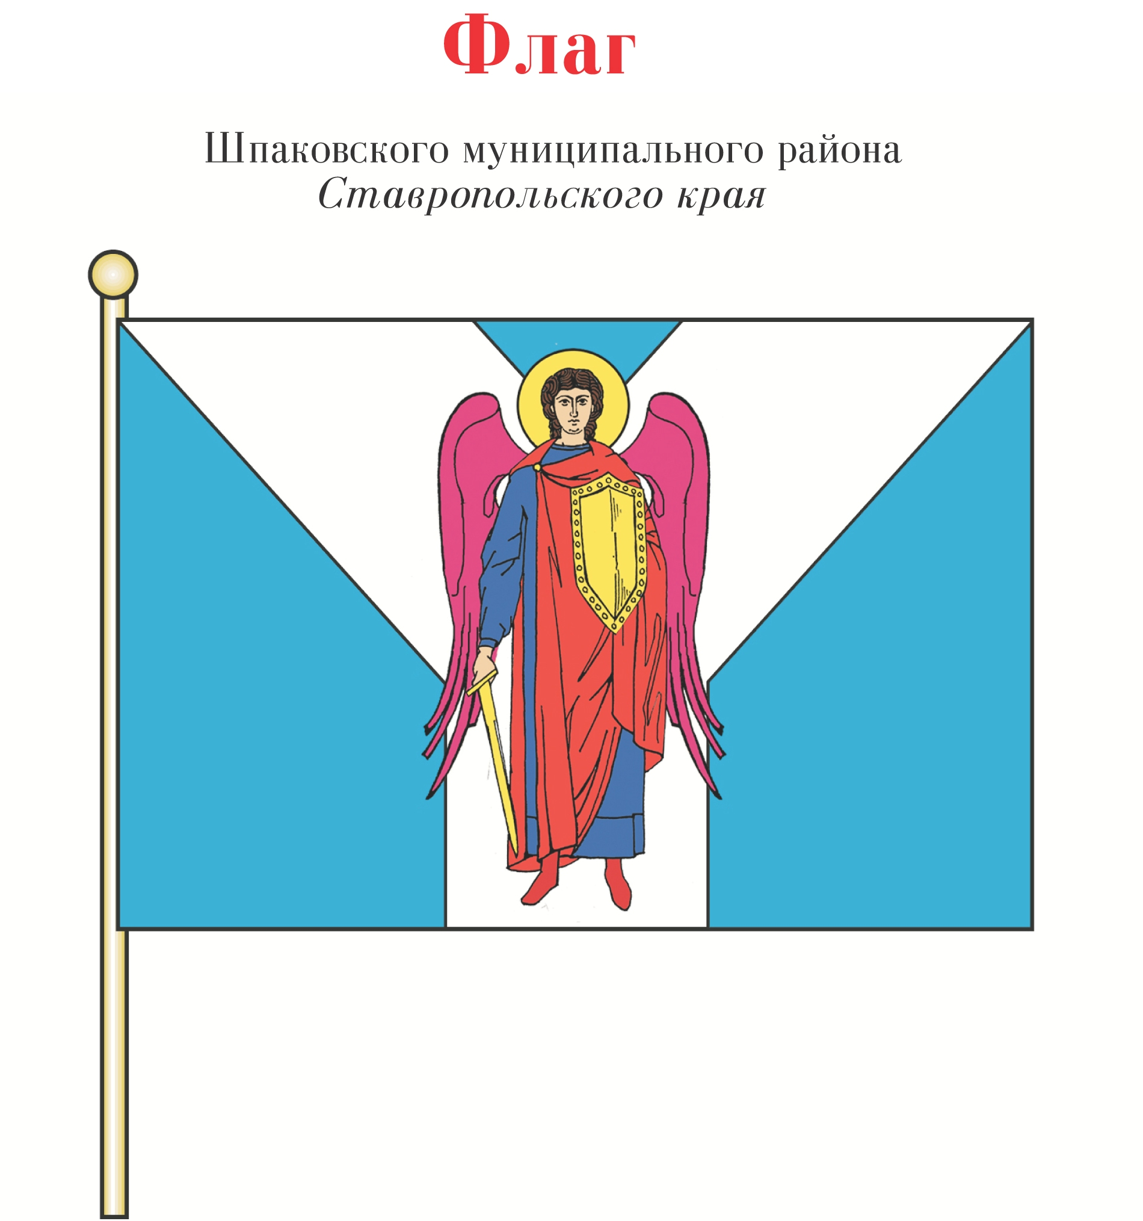

___________

Приложение №4
к решению Совета Шпаковского
муниципального района
Ставропольского края
от 24 апреля 2009 года № 123

Положение
о флаге Шпаковского муниципального района
Ставропольского края

Настоящим Положением устанавливается описание и порядок официального использования флага Шпаковского муниципального района Ставропольского края (далее - флаг муниципального района).

1.Общие положения

1.1.Флаг муниципального района является официальным символом Шпаковского муниципального района Ставропольского края.
1.2.Положение о флаге и оригинал изображения флага муниципального района хранятся у главы Шпаковского муниципального района и доступны для ознакомления всем заинтересованным лицам.
1.3.Флаг муниципального района подлежит внесению в Государственный геральдический регистр Российской Федерации.

2.Описание флага муниципального района

2.1.Описание флага муниципального района:
«Флаг представляет собой голубое полотнище с соотношением сторон 2:3, в центре которого серебряный (белый) вилообразный крест, поверх всего - стоящий Святой Архангел Михаил естественных цветов, с пурпурными крыльями, с золотым (желтым) нимбом, в синем одеянии, красном, с золотой (желтой) застежкой, плаще, в красной обуви, вооруженный золотыми (желтыми), в левой руке - щитом, в правой - мечом».

3.Порядок воспроизведения и размещения флага
муниципального района

3.1.Воспроизведение флага муниципального района независимо от его размеров и техники исполнения должно точно соответствовать геральдическому описанию, приведенному в пункте 2.1 статьи 2 настоящего Положения.
3.2.Допускается воспроизведение флага муниципального района различных размеров при соблюдении соотношения ширины к длине из различных материалов в виде вымпела.
3.3.Ответственность за искажение рисунка флага или изменение композиции или цветов, выходящие за пределы геральдически допустимого, несет исполнитель допущенного искажения или изменения.

4.Порядок официального использования флага
муниципального района

4.1.Флаг муниципального района постоянно поднят (установлен, размещен, вывешен) на зданиях (фасадах зданий, козырьках):
органов местного самоуправления Шпаковского муниципального района;
в залах заседаний органов местного самоуправления;
рабочих кабинетах должностных лиц местного самоуправления.
4.2.Флаг муниципального района размещается на транспортных средствах:
главы Шпаковского муниципального района;
главы администрации Шпаковского муниципального района;
на транспортных средствах, находящихся в муниципальной собственности.
4.3.Флаг муниципального района может:
быть поднят постоянно или подниматься на зданиях и территориях органов, организаций, учреждений и предприятий, находящихся в муниципальной собственности, муниципальном управлении или муниципальном подчинении, а также органов, организаций, учреждений и предприятий, учредителем которых являются органы местного самоуправления Шпаковского муниципального района;
быть установлен постоянно в залах заседаний руководящих органов и рабочих кабинетах руководителей органов, организаций, учреждений и предприятий, находящихся в муниципальной собственности, муниципальном управлении или муниципальном подчинении, а также органов, организаций, учреждений и предприятий, учредителем которых являются органы местного самоуправления Шпаковского муниципального района;
быть поднят (установлен) постоянно или временно в памятных, мемориальных и значимых местах, в учреждениях дошкольного воспитания и учреждениях среднего и высшего образования, расположенных на территории Шпаковского района.
4.4.Флаг муниципального района поднимается (устанавливается, размещается, вывешивается) в дни государственных праздников - наравне с Государственным флагом Российской Федерации, а также во время официальных церемоний и других торжественных мероприятий, проводимых органами местного самоуправления на зданиях предприятий, учреждений и организаций, а также на жилых домах, расположенных на территории муниципального района.
4.5.Флаг муниципального района может быть установлен во время торжественных мероприятий, проводимых общественными объединениями, предприятиями, учреждениями и организациями независимо от форм собственности, а также во время семейных торжеств.
4.6.В дни траура к верхней части древка выше полотнища флага муниципального района крепится черная сложенная пополам и прикрепленная за место сложения лента, длина которой равна длине полотнища флага муниципального района, а ширина составляет не менее 1/10 от ширины полотнища флага муниципального района. В дни траура флаг муниципального района, поднятый на мачте или флагштоке, должен быть приспущен до половины высоты мачты (флагштока).
4.7. При одновременном подъеме (размещении) флага муниципального района и Государственного флага Российской Федерации флаг муниципального района располагается правее Государственного флага Российской Федерации (если стоять к флагам лицом).
4.8. При одновременном подъеме (размещении) флагов муниципального района и Ставропольского края флаг муниципального района располагается правее флага Ставропольского края (если стоять к флагам лицом).
4.9. При одновременном подъеме (размещении) Государственного флага Российской Федерации, флагов Ставропольского края и муниципального района Государственный флаг Российской Федерации располагается в центре. Слева от Государственного флага Российской Федерации располагается флаг Ставропольского края, справа от Государственного флага Российской Федерации располагается флаг муниципального района (если стоять к флагам лицом).
4.10. При одновременном подъеме (размещении) четного числа флагов Государственный флаг Российской Федерации располагается левее центра (если стоять к флагам лицом). Справа от Государственного флага Российской Федерации располагается флаг Ставропольского края, слева от Государственного флага Российской Федерации располагается флаг муниципального района; справа от флага Ставропольского края располагается флаг иного муниципального образования, общественного объединения либо предприятия, учреждения или организации.
4.11.Размер флага муниципального района не может превышать размеры Государственного флага Российской Федерации, флага Ставропольского края, флагов иных субъектов Российской Федерации, а высота подъема флага муниципального района не может быть больше высоты подъема Государственного флага Российской Федерации, флага Ставропольского края, флагов иных субъектов Российской Федерации.
4.12.Изображение флага муниципального района может быть использовано в качестве элемента или геральдической основы на знаках отличия и знаках различия, иной символики при оформлении единовременных юбилейных, памятных и зрелищных мероприятий, проводимых в Шпаковском районе или непосредственно связанных со Шпаковским районом.
4.13.Рисунок флага муниципального района может воспроизводиться на:
бланках главы муниципального района;
бланках Совета Шпаковского муниципального района;
бланках администрации муниципального района;
бланках муниципальных правовых актов главы муниципального района, Совета Шпаковского муниципального района и администрации Шпаковского муниципального района;
официальных изданиях органов местного самоуправления;
знаках отличия и знаках различия;
на транспортных средствах, находящихся в муниципальной собственности.
4.14. Допускается воспроизведение флага муниципального района на:
официальных сайтах главы муниципального района, Совета Шпаковского муниципального района, администрации Шпаковского муниципального района в сети Интернет;
изданиях печатных средств массовой информации, краеведческих изданиях Шпаковского муниципального района;
грамотах, приглашениях, визитных карточках главы Шпаковского муниципального района, депутатов Совета Шпаковского муниципального района, должностных лиц органов местного самоуправления.
4.15.Иные случаи использования флага муниципального района устанавливаются главой Шпаковского муниципального района.
4.16.Порядок изготовления, использования, хранения и уничтожения бланков, печатей и иных носителей изображения флага муниципального района устанавливается органами местного самоуправления Шпаковского муниципального района.

5.Ответственность за нарушение настоящего Положения

5.1.Использование флага муниципального района с нарушением настоящего Положения, а также надругательство над флагом муниципального района влекут за собой ответственность в соответствии с законодательством Российской Федерации.
5.2.Не допускается использование изображений флага муниципального района:
в сочетании с изображением и текстом, нарушающими права человека, его честь и достоинство, а также противоречащими общественным интересам и оскорбляющими национальные и религиозные чувства граждан;
с искажениями и отклонениями от эталонных изображений, наносящими официальной символике Шпаковского муниципального района эстетический ущерб.

6. Заключительные положения

6.1.Внесение в состав (рисунок) флага муниципального района каких-либо изменений или дополнений, а также элементов официальных символов Ставропольского края допустимо лишь в соответствии с законодательством Российской Федерации, нормативными правовыми актами Ставропольского края и принятием соответствующих нормативных правовых актов органов местного самоуправления. Эти изменения должны сопровождаться пересмотром статьи 2 настоящего Положения для отражения внесенных элементов в описании.
6.2.Контроль за исполнением требований настоящего Положения возлагается на администрацию Шпаковского муниципального района.

___________

